|  |  |
| --- | --- |
| Gerb-BMSTU_01 | **Министерство науки и высшего образования Российской Федерации**  **Федеральное государственное бюджетное образовательное учреждение**  **высшего образования**  **«Московский государственный технический университет**  **имени Н. Э. Баумана**  **(национальный исследовательский университет)»**  **(МГТУ им. Н. Э. Баумана)** |

|  |  |
| --- | --- |
| ФАКУЛЬТЕТ | «СПЕЦИАЛЬНОЕ МАШИНОСТРОЕНИЕ» |
|  |  |
| КАФЕДРА | «РАКЕТНЫЕ И ИМПУЛЬСНЫЕ СИСТЕМЫ» (СМ-6) |

**ЛАБОРАТОРНАЯ РАБОТА**

ПО ДИСЦИПЛИНЕ:

|  |
| --- |
| «Проектирование энергетических установок ракетного оружия» |
|  |

НА ТЕМУ:

|  |
| --- |
| «Профилирование сопла и расчет тепловых потоков по его тракту» |
|  |
|  |

|  |  |  |  |  |  |
| --- | --- | --- | --- | --- | --- |
| Выполнили студенты группы: | СМ6-82 |  |  |  | Н. К. Широкопетлев |
|  |  | (подпись, дата) |  | (И.О. Фамилия) |

|  |  |  |  |  |  |
| --- | --- | --- | --- | --- | --- |
| Проверил: |  |  |  |  | А. А. Федоров |
|  |  |  | (подпись, дата) |  | (И.О. Фамилия) |

Москва, 2022 г.

Оглавление

[Введение 3](#_Toc103792883)

[1. Формирование исходных данных 4](#_Toc103792884)

[1. Профилирование сопла 10](#_Toc103792885)

[2. Расчет параметров по тракту сопла 13](#_Toc103792886)

[3. Определение потерь удельного импульса 21](#_Toc103792887)

[Выводы 26](#_Toc103792888)

[Список литературы 28](#_Toc103792889)

Введение

Сопло ракетного двигателя предназначено для создания тяги путем превращения тепловой энергии, выделяющейся при сгорании топлива, в кинетическую энергию продуктов сгорания.

Основной частью соплового блока является непосредственно сопло, представляющее собой газовый тракт переменного сечения, сужающийся до минимального – критического – сечения, в котором скорость продуктов сгорания достигает скорости звука. В сужающейся части поток газов имеет дозвуковую скорость, а за критическим сечением ускоряется до получения расчетной сверхзвуковой скорости в выходном сечении. При этом на стенки сопла действуют высокая температура продуктов сгорания, их химические компоненты, большие скорости движения и плотность газового потока. В районе критического сечения сопла, где произведение скорости газового потока на его плотность достигает максимального значения, тепловые потоки к стенке также максимальны.

Основной целью при разработке и создании сопла является обеспечение максимальной тяги, необходимой для каждого режима работы реактивного двигателя, т.е. максимального приближения процесса истечения газа из сопла к идеальному при возможно меньших массе и габарите сопла. При этом, когда для каких-либо режимов полета летательных аппаратов требуется не максимальная тяга, а некоторая часть этой тяги, то реактивное сопло должно также обеспечить и минимальное внешнее сопротивление силовой установки.

Под идеальным соплом обычно понимается такое сопло, в котором происходит идеальный процесс расширения. В выходном сечении идеального сопла имеет место параллельный оси поток. Идеальное сопло – это сопло, в котором расширение газа происходит без каких-либо потерь.

Задачами проектирования соплового блока являются:

* выбор типа сопла;
* построение его геометрического контура;
* расчет тепловых потоков по тракту сопла и оценка тяговых характеристик при спроектированном контуре (вычисление потерь удельного импульса).

# Формирование исходных данных

По результатам лабораторной работы №1 и проектированию заряда имеем следующие исходные данные:

* давление в КС: МПа;
* реализуемая масса топлива кг.

Состав топлива приведён в таблице 1.

Таблица 1. Состав смесевого топлива

|  |  |  |
| --- | --- | --- |
| Компонент | Химическая формула | Содержание, % |
| ПХА | NH4ClO4 | 75 |
| ПБАК | C68.8H97.5O4.8 | 25 |

Для проведения расчетов необходимо располагать теплофизическими параметрами продуктов сгорания по тракту сопла: газовой постоянной *R*, показателем адиабаты *k*, коэффициентом динамической вязкости μ, коэффициентом теплопроводности λт. Они могут быть найдены с помощью программы Terra по условной формуле топлива. Для расчета по тракту сопла теплофизические параметры могут быть найдены в виде таблиц с последующей интерполяцией, либо прямым расчетом в Terra по заданному профилю сопла. В данной работе будет использован первый способ. Таблицы теплофизических параметров задаются в виде двухмерного массива в зависимости от давления и от температуры. Назначим диапазон температур от 500 до 3500 К с шагом в 50 К, и 4 фиксированных давления 0,1; 1; 10; 20 МПа. Графические зависимости теплофизических параметров представлены на рисунках 1 – 7.

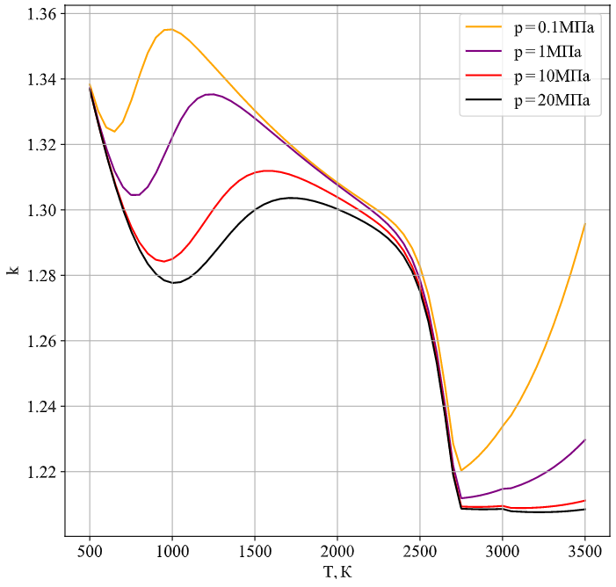

Рис. 1. Значение показателя адиабаты k

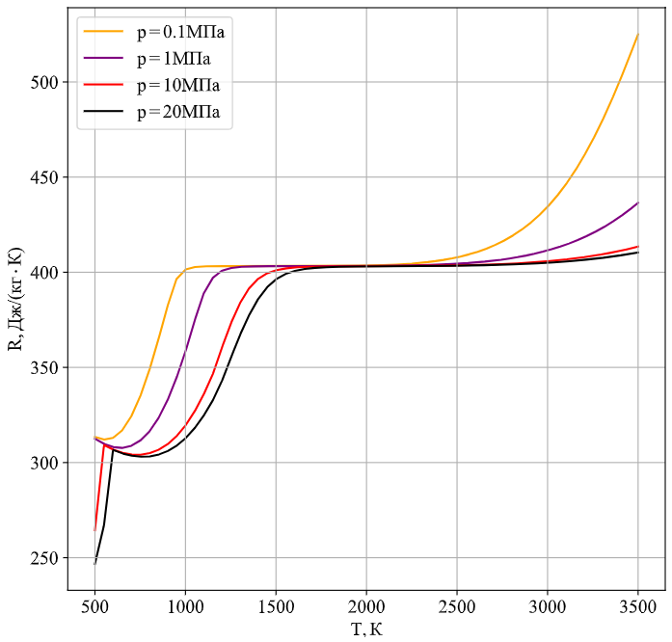

Рис. 2. Значение газовой постоянной

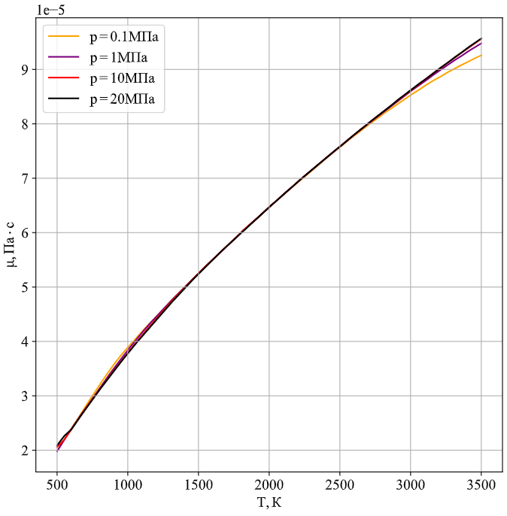

Рис. 3. Значение коэффициента динамической вязкости

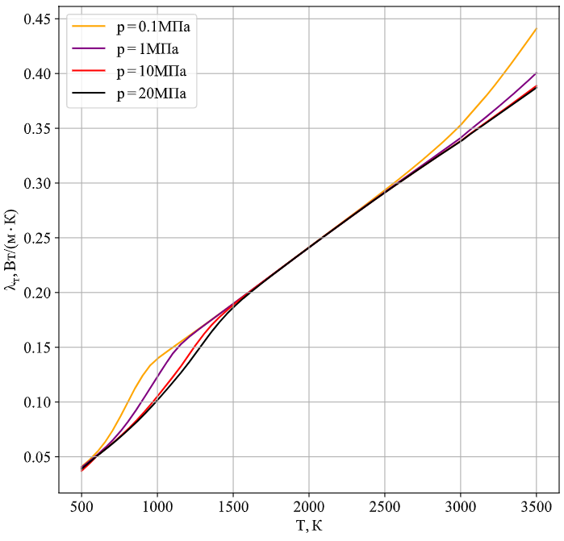

Рис. 4. Значение коэффициента динамической вязкости

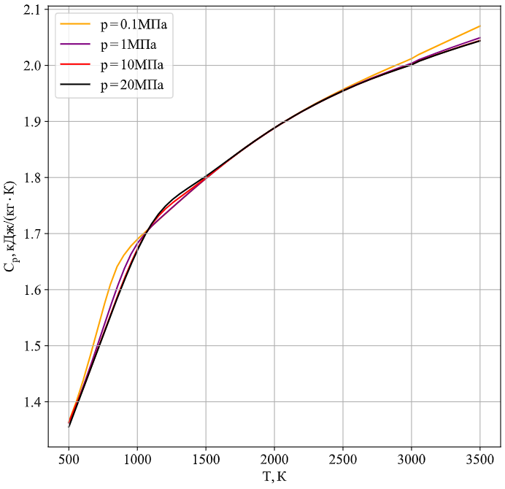

Рис. 5. Значение удельной теплоёмкости

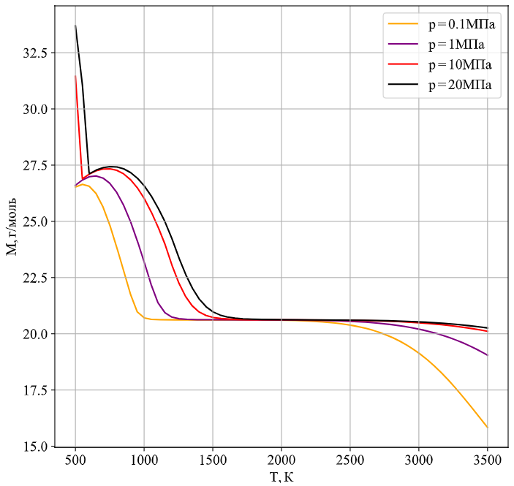

Рис. 6. Значение молярной массы газовой фазы

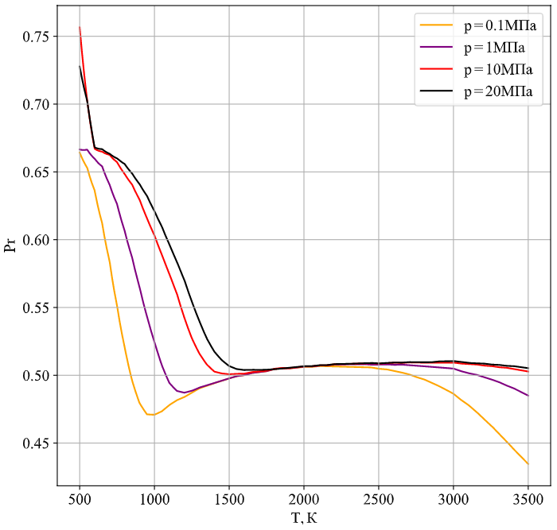

Рис. 7. Значение числа Прандтля Rr

Производится линейная интерполяция, описанная в пособии [1, с. 23] для каждого теплофизического параметра. Число Прандтля находится как

.

Для проведения расчетов понадобятся дополнительные параметры топлива:

Характеристики топлива 25% ПБАК, 75% ПХА:

* температура ПС 1874,24 К;
* плотность топлива 1524 кг/м3;
* показатель степени в законе горения ;
* закон чувствительности к начальной температуре заряда, где  К.
* массовая доля к-фазы ;
* плотность к-фазы (C) = 2260 кг/м3;
* удельная теплоемкость к-фазы (C) Cs = 710 Дж/кг·К.

Калорийность топлива может быть определена по следующей формуле

Для расчета площади критического сечения при наличии к- фазы также необходимо задаться в первом приближении коэффициентами скоростной и температурной неравновесности Kv = 0,95; KT = 1,05.

На этапе выбора давления в камере сгорания были найдены опорные значения безразмерной скорости потока в выходном сечении сопла и коэффициент уширения, соответствующий расчетному соплу. Однако при этом было сделано допущение, что термодинамические параметры потока в выходном сечении сопла, в частности, показатель адиабаты, равны параметрам в камере. Однако это не так, и при использовании такого допущения при профилировании сопла возникают нерасчетные параметры потока в выходном сечении. Для того, чтобы привести параметры в соответствие, необходимо провести поиск коэффициента уширения сопла при условии переменности термодинамических параметров от давления и температуры, обеспечивающего заданную нерасчетность сопла , т.е. отношение давления в выходном сечении к давлению окружающей среды. Примем требуемую нерасчетность равной *n* = 1. Тогда требуемое давление в выходном сечении сопла равно *p*a = 72484 Па (проектирование ведется для высоты полета *Н* = 3000 м). В качестве начального приближения зададим уширение сопла, полученное при выборе давления в камере νa = 16,2. Алгоритм решения представлен в пособии [1, c .25].

При решении получены следующие значения:

* коэффициент уширения сопла ;
* безразмерная скорость потока в выходном сечении сопла ;
* температура газов на выходе из сопла К.

Отличие коэффициентов уширения связано с изменением показателя адиабаты.

Для расчета осредненных тепловых потерь χтепл в камере необходимо задаться параметрами теплоотдачи и площадью поверхности охлаждения:

* постоянная коэффициента теплоотдачи теплоизолированной поверхности σт = 300 Дж·м/(кг·К·с);
* относительная разность температур газа и стенки νт = 0.7;
* площадь поверхности охлаждения Fохл = 2,51 м2.

Коэффициент, учитывающий наличие к-фазы

Коэффициент тепловых потерь

где - средний газоприход от горения топлива, который находится как

Для построения профиля сопла необходимо знать внутренний диаметр камеры сгорания. Для этого для выбранного давления рассчитывается толщина стенки обечайки

где  – коэффициент безопасности для стали, м ­– наружный диаметр ДУ,  МПа – предел прочности (сталь Д6АС (США)),  К – максимальная температура заряда.

# Профилирование сопла

Для профилирования сопла необходимо вычислить значения площадей трех основных сечений: входного, критического и выходного.

Диаметр входного сечения определяется как

м,

где  – толщина теплозащитного покрытия на входе в сопло,  мм.

Площадь критического сечения для общего случая при наличии к-фазы определяется по формуле

где  - коэффициент расхода,  - количество сопел.

Диаметр критики

Диаметр выходного сечения равен

По полученным проходным сечениям проводится профилирование сопла (рис. 10) в соответствии с рекомендациями [1, с.14].

Дозвуковая часть профилируется прямой линией с углом наклона 50º из рекомендуемого диапазона. Радиус скругления между камерой сгорания и дозвуковой частью выбирается из диапазона 0…*R*кс, радиус принимается равным 0,02 м. Радиус скругления между дозвуковой частью и критическим сечением выбирается равным м, т.к. сопло небольшого размера. Радиус скругления между критическим сечением и сверхзвуковой частью сопла выбирается равным м. Сверхзвуковая часть сопла профилируется методом огибающей. Отношение радиуса выходного сечения к радиусу критики равно:

Тогда, из графика [1, рис. 4] угол наклона образующей СЗ части сопла на входе равен . При этом, отношение Полученный профиль сопла представлен на рисунке 1.

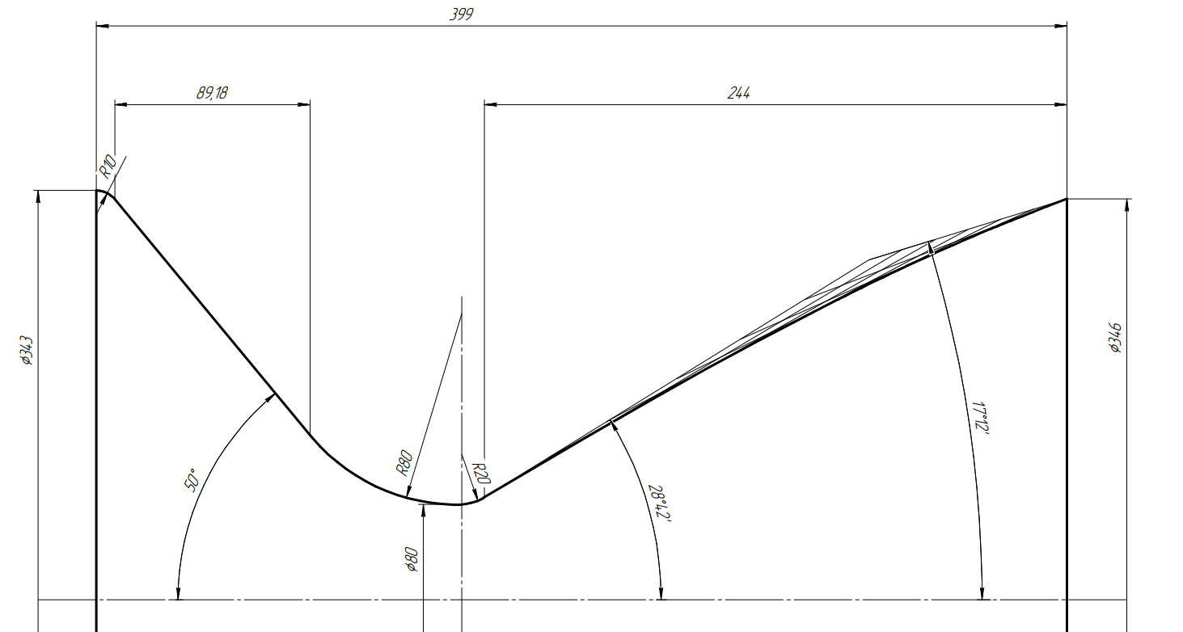

Рис.8. Профиль сопла с указанием конструктивных параметров

Для такого соотношения длины сверхзвуковой части сопла и радиуса критического сечения угол наклона образующей в выходном сечении равен . Длина сверхзвуковой части м. На этом этапе может быть определена общая длина сопла, равная м.

Для дальнейших расчетов необходим ввод полученной координаты критического сечения сопла м.

Полученный профиль сопла и площадь в каждом *n*-ном сечении представлен на рисунке 9.

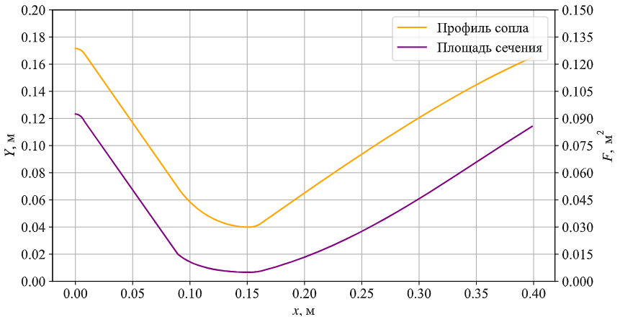

Рис. 9. Профиль сопла и площадь в каждом *n*-ном сечении

# Расчет параметров по тракту сопла

Для проектирования конструкции соплового блока необходимо располагать распределением тепловых потоков и газодинамических параметров по его длине. Введем основные формулы расчета в виде функциональных зависимостей. Температура торможения газового потока у поверхности стенки зависит от текущих давления *р*, температуры *Т* и безразмерной скорости потока λ и равна

,

где число Маха М определяется в зависимости от λ по формуле

.

По своему определению энтальпия газа у поверхности стенки находится по формуле

.

Температура поверхности стенки определяется по формуле

,

где  - температурный фактор.

Энтальпия газа при температуре поверхности стенки равна

.

Плотность газа при температуре поверхности стенки равна

.

Число Рейнольдса определяется по формуле

,

где *r* – радиус текущего сечения, скорость потока вычисляется по формуле

.

По полученным функциональным зависимостям определяется число Стантона



Коэффициент учета шероховатости стенки

,

где параметр шероховатости принят равным .

Коэффициент, учитывающий наличие к-фазы

.

Тогда число Стантона с учетом шероховатости стенки и наличия к-фазы равно

.

Коэффициент теплоотдачи

.

Удельный конвективный тепловой поток

.

Алгоритм решения задачи в виде цикла представлен в пособии [1, c.32]. Цикл происходит по координате *х*, изменяющейся от 0 до длины сопла м. В итоге вычисляются все необходимые параметры, которые приведены на графиках рис. 10 – 14.

На рисунке 10 приведены скоростные характеристики по тракту сопла: скорость *V*, безразмерная скорость λ, число Маха М. Как видно из рисунка, безразмерная скорость в выходном сечении равна рассчитанной ранее .

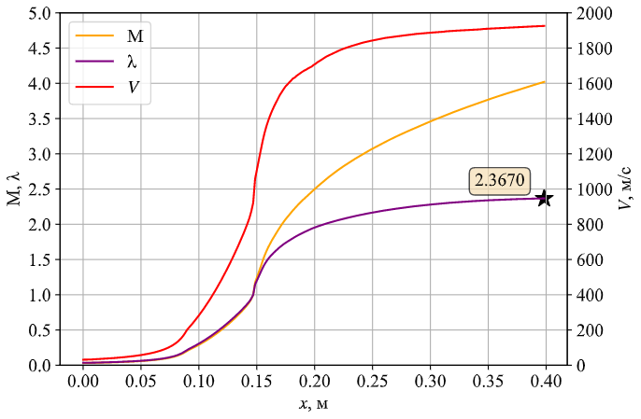

Рис. 10 Скоростные характеристики по тракту сопла

На рисунке 11 приведены графики изменения статического давления и плотности по тракту сопла. Давление в выходном сечении равноПа. Отличие от заданного давления Па составляет менее 1 % и обусловлено погрешностями округления в процессе проведения расчетов.

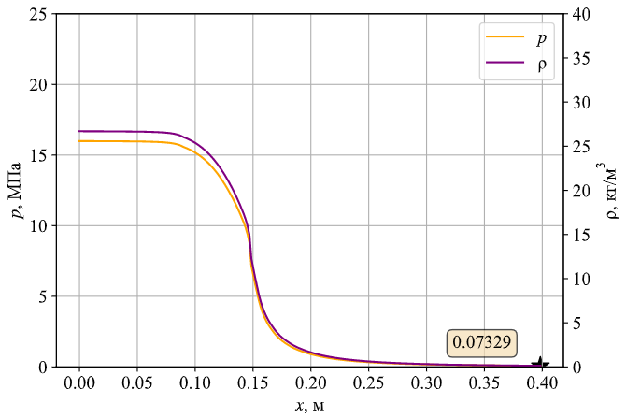

Рис. 11. Изменение давления и плотности по тракту сопла

На рисунке 12 приведены графики изменения температуры потока и температуры восстановления вблизи стенки по длине сопла. Температура в выходном сечении равна К и отличается от определенной ранее ( К) на 2 %, также из-за погрешностей при округлении.

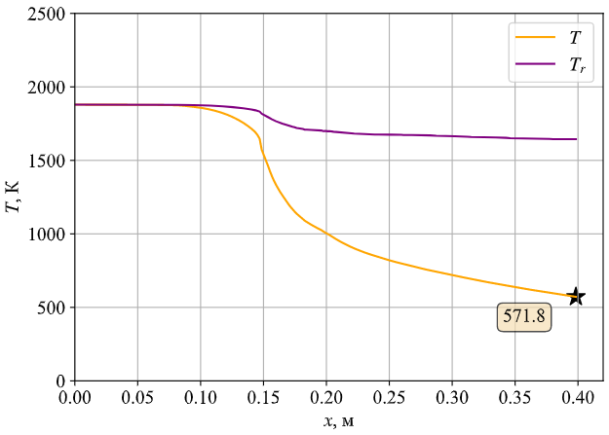

Рис. 12. Статическая температура потока и температура восстановления у стенки

На рисунке 13 приведены графики изменения числа Стантона для гладкой стенки и с учетом шероховатости и к-фазы и числа Рейнольдса по тракту сопла.

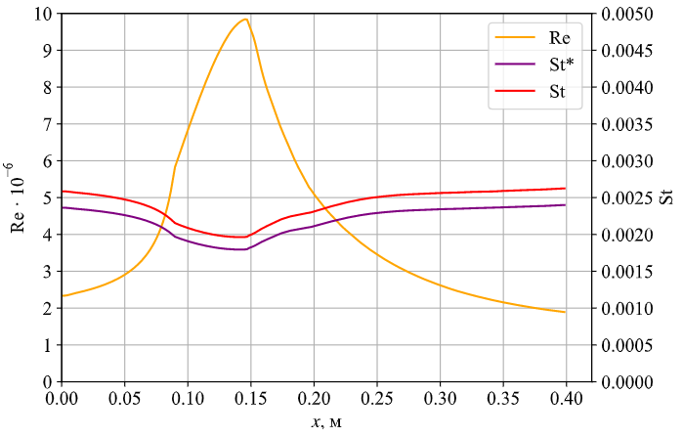

Рис. 13. Числа подобия

На рисунке 14 приведены графики коэффициента конвективной теплоотдачи и удельного конвективного теплового потока *q*k. Удельный тепловой поток достигает максимального значения в критическом сечении сопла.

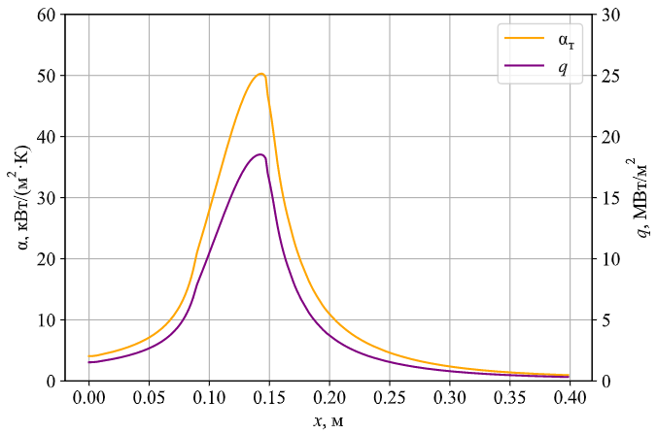

Рис. 14. Удельный конвективный тепловой поток и коэффициент конвективной теплоотдачи по тракту сопла

Рассмотрим мольную концентрацию веществ в продуктах сгорания твердого топлива. Так как одно- и двухатомные молекулы имеют пренебрежимо малую излучательную способность, то они рассматриваться не будут. Из многоатомных веществ, имеющих значимую концентрацию, для выбранного топлива выделим пары воды H2O, углекислый газ CO2, а также метан CH4. Построим распределение мольной концентрации веществ по тракту сопла. Для этого концентрации, полученные в программе «Терра», аппроксимируются кусочно-линейными функциями по аналогии с термодинамическими параметрами. Графики изменения мольной концентрации многоатомных веществ в продуктах сгорания твердого топлива приведены на рисунке 15.

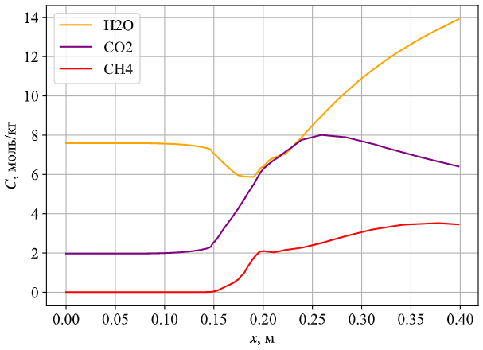

Рис. 15. Изменение мольной концентрации веществ по тракту сопла

Для вычисления парциальных давлений этих газов понадобится аппроксимация молярной массы продуктов сгорания .

Для удобства дальнейших вычислений будем рассматривать полученные распределения параметров по тракту сопла в виде функций  , которые могут быть получены линейной интерполяцией вычисленных массивов.

Парциальные давления газов могут быть вычислены по формуле:

;

где , – мольные концентрации паров воды и углекислого газа, коэффициент 10-3 − перевод молярной массы, вычисляемой программой «Терра» в г/моль, в кг/моль. График изменения парциальных давлений приведен на рисунке 16.

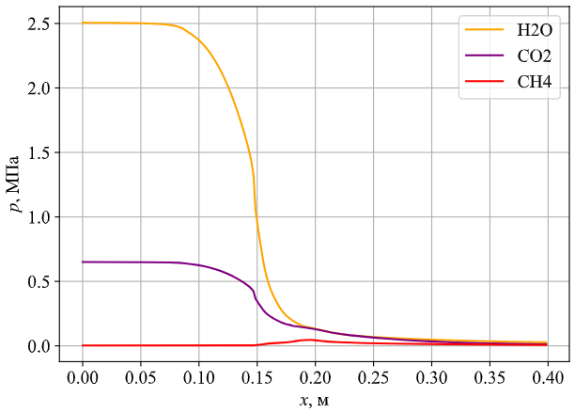

Рис. 16. Изменение парциального давления по тракту сопла

Средняя длина пути луча равна

.

Для определения излучательной способности газа необходима аппроксимация номограмм. Таблицы соответствующих коэффициентов аппроксимации приведены в Приложении 1 пособия [1, c. 45−49]. Излучательные способности могут быть найдены по формулам:



где *а*i, *b*i – коэффициенты аппроксимации, получаемые линейной интерполяцией относительно параметра *рl* (таблицы 1.1 и 1.2 Приложения 1 [1]), *р* – парциальное давление газа в бар, *l* – средняя длина пути луча в м.

Коэффициент учета влияния давления на излучательную способность паров воды находится по аппроксимационной формуле

где *р* – парциальное давление в бар, *c*i – коэффициент аппроксимации.

Для нахождения излучательной способности паров воды с учетом давления используется формула

.

Тогда степень черноты газообразных продуктов сгорания равна

.

Диаметр частиц к-фазы может быть приближенно найден по формуле

.

где dкр – диаметр критики, м;  - давление в КС, Па;  - время пребывания частиц в КС, принимается равным 0,5 с (0,1…0,5 с). Тогда мкм.

Тогда эффективный коэффициент ослабления луча в продуктах сгорания равен

.

Степень черноты ПС с учетом к-фазы равна

.

Полученные графики степени черноты приведены на рисунке 17.

Тогда удельный тепловой поток за счет излучения может быть определен как

.

где Вт/(м2·К4),  - степень черноты стенки.

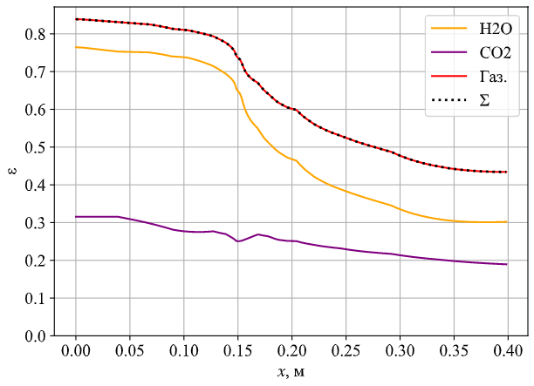

Рис. 17. Степень черноты продуктов сгорания

Суммарный тепловой поток равен

.

Результаты расчета удельного теплового потока приведены на рисунке 18.

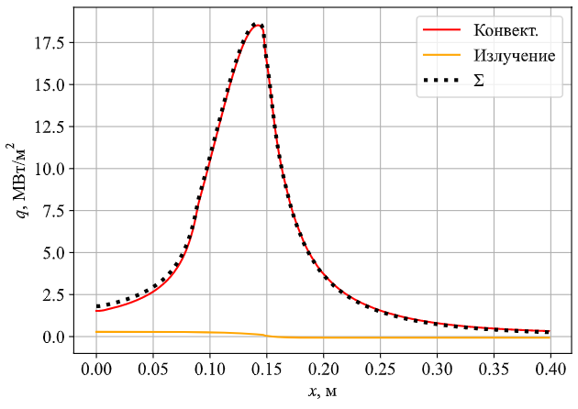

Рис. 18. Удельный тепловой поток к стенке сопла

Таким образом получено распределение суммарных тепловых потоков по тракту сопла, которое может быть использовано для расчета потребной толщины теплозащитного покрытия. Как видно из рисунка, максимальное влияние излучение оказывает в камере сгорания и на входном участке сопла. Из-за падения температуры по мере разгона потока доля удельного теплового потока излучением в суммарном падает.

# Определение потерь удельного импульса

Так как сопло профилированное, то потери удельного импульса на рассеяние находятся по формуле

.

где  - коэффициент расширения сопла, –степень укорочения сопла, –полная длина сопла с равномерным потоком на выходе,  - относительная длина сопла, *La*–длина сверхзвуковой части сопла.

График потерь удельного импульса на рассеяние приведен на рисунке 19. Он показывает степень роста потерь при укорочении сопла и увеличении коэффициента расширения. Потери на рассеяние для спроектированного сопла равны .

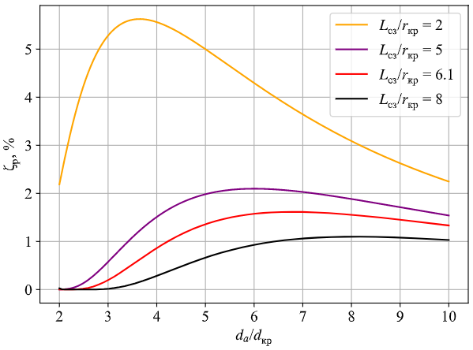

Рис. 19. Потери удельного импульса на рассеяние

Величина потерь на трение определяются по формуле:

,

где в соответствии с рекомендациями температурный фактор принят равным , относительная высота бугорков шероховатости .

График потерь удельного импульса на трение приведен на рис. 20. Потери для спроектированного сопла равны .

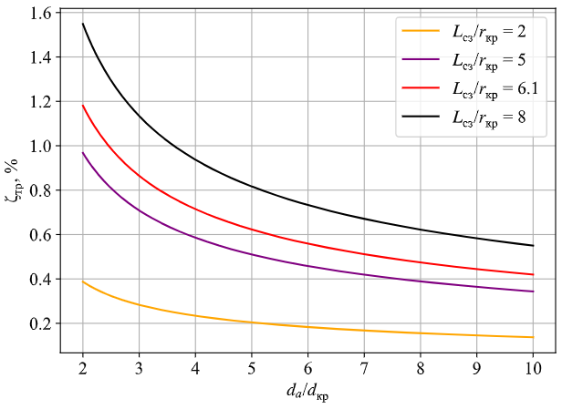

Рис. 20. Потери удельного импульса на трение

Потери на неравновесность к-фазы

,

где  - функция устанавливающая зависимость величины двухфазных потерь от диаметра критического сечения сопла в м (результат в процентах)

.

 - коэффициент, учитывающий массовое содержание в ПС к-фазы

;

.

- коэффициент, учитывающий уровень давления в камере двигателя и обуславливающий снижение потерь при увеличении давления торможения вследствие ускорения процессов релаксации потока

;

.

 - коэффициент, учитывающий степень укорочения сопла

;

,

 - коэффициент, учитывающий степень расширения сопла и обуславливающий снижение потерь за счет снижения градиента скорости потока по длине сопла

;

.

 - коэффициент, учитывающий влияние начального размера конденсированных частиц

;

.

При отсутствии необходимой информации, принять коэффициенты, равные единице. Результаты расчёта потерь на неравновесность частиц представлены в таблице 2.

Таблица 2. Результаты расчёта потерь на неравновесность частиц

|  |  |
| --- | --- |
|  | 4,28 |
|  | 1 |
|  | 1 |
|  | 1,153 |
|  | 0,957 |
|  | 0,336 |
|  | 0,162 % |

Потери на отсутствие кристаллизации рассчитываются по формуле

,

где кДж/кг, К – теплота и температура плавления к-фазы; *z =*   – массовая доля к-фазы; *Т*а = 571 К, м/с – температура и скорость в выходном сечении сопла,

.

Вызваны отсутствием выделения теплоты фазового перехода частицы из жидкого в твердое состояние и, как следствие, снижением скорости истечения. Эти потери связаны с тем, что в укороченных соплах температура потока может не опускаться ниже температуры плавления к-фазы и, соответственно, частица не будет переходить в твердое состояние. Однако в реальности из-за малых времени пребывания частицы в сопле и вероятности образования центров кристаллизации, отвердевание происходит при температурах ниже температуры плавления и частица находится в состоянии переохлажденной жидкости. Это затрудняет проведение расчетов данного типа потерь.

Из-за утопленности сопла увеличивается радиальная составляющая скорости частиц, растет неравномерность их распределения по радиусу. В результате возникают потери, которые могут быть приближенно оценены по формуле

,

где  - отношение длины утопленной части сопла к длине заряда (сопло не утоплено), диаметр критики берется в мм.

Откуда .

Тепловые потери примем равными (крупногабаритный двигатель).

Суммарные потери удельного импульса равны

.

С учетом потерь значение удельного импульса составляет 2158 м/с

Выводы

По результатам проделанной работы было выполнено следующее:

* по исходным данным рассчитаны параметры ПС в программе Terra для заданного диапазона температур и давлений, произведена линейная интерполяция данных;
* для того, чтобы привести параметры в соответствие, был проведён поиск коэффициента уширения сопла при условии переменности термодинамических параметров от давления и температуры, обеспечивающего заданную нерасчетность сопла *n* = 1 (*pa* = 72484 Па). Первоначально коэффициент уширения имел значение  , после уточнения имеет значение ; посчитана безразмерная скорость в выходном сечении и температура газов в выходном сечении сопла К.
* произведено профилирование сопла на рис. 1, исходя из конструктивных особенностей ДУ и рекомендаций;
* произведены расчет параметров по тракту сопла и их визуализация рис. (10 – 14);
* выполнено сравнение безразмерной скорости потока, давления и температуры в выходном сечении сопла с рассчитанными ранее значениями, погрешность составила менее 1 %;
* из программы Terra были взяты мольные концентрации воды, углекислого газа и метана для последующего определения излучательной способности ПС, также выполнена визуализация на рисунке 15, из которой видно, что вклад метана незначителен;
* определено изменение парциального давления по тракту сопла с выполнением визуализации на рисунке 16;
* определена степень черноты для паров воды, углекислого газа, их совокупности и их совокупности с учётом к-фазы. Визуализация представлена на рисунке 17;
* по известным значениям степени черноты определяется распределение удельного теплового потока по тракту сопла. Выполнена визуализация   
  на рисунке 18;
* были определены потери удельного импульса на рассеяние (визуализация представлена на рис 19), на трение (визуализация представлена на рис 20), на неравновесность к-фазы (результаты расчёта потерь на неравновесность частиц представлены в табл. 2), на отсутствие кристаллизации , на утопленность сопла , на тепловые потери . Суммарные потери удельного импульса составили   
   , т.е. при теоретическом импульсе 2198 м/с, значение с учетом потерь составили 2158 м/с.

Список литературы

1. Профилирование сопла и расчет тепловых потоков по его тракту: Методические указания по выполнению лабораторной работы – М.: Изд-во МГТУ им. Н.Э. Баумана, 2020. – 52 с., ил.